SOP Forårsmøde2024
Thron Partners Hotel Sorø
Abildvej 101
4180 Sorø
Tlf. +45 57 83 56 00
www.thonhotels.com
Den 1. og 2. marts 2024
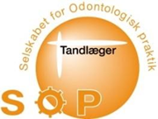
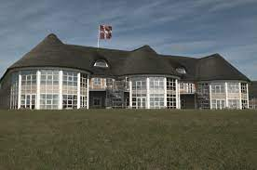

Program for fredag den 1. marts 2024
12.00 – 13.00 Frokost (inkluderet i prisen)
13.00 – 13.30 Udstillernes 5 minutter
13.30 – 14.30 TMD - behandling v. Tandlæge Mads Bundgaard
Vil tale om akupunktur til diagnostik og brugen af
Tek-Scan til bidkorrektion.
14.30 – 14.50 Pause, besøg udstillere
14.50 – 15.40 Statens institut for Strålehygiejne.
SIS fortæller om deres opgave i forbindelse med
kontrolbesøgene – og om deres øvrige arbejde.
15.40 – 16.00 Pause, besøg udstillere
16.00 – 17.00 Sjovere arbejdsmiljø på klinikken v/ Tjelle Vejrup
Journalist Komiker, Tv-vært, menneskekender.
17.00 Fri leg - Hygge og snak med udstillere
18.30 – 19.00 Velkomstdrink
19.00 – 24.00 Gourmetmiddag og herefter hygge, fri soft Bar og dans
til DJ Sommer.
24.00 Natmad med drikkevarer

Program for lørdag den 2. marts 2024
09.00 – 10.00 Tandlæge Eddie Basson. Uddannet 2003.
TMD kan blandt tandlæger være et sprængfarligt emne,
da der ofte er knyttet stærke holdninger til det, og ikke mindst
selve behandlingen af det. Først og fremmest må vi differentiere
blandt lidelserne, og vi kommer ikke udenom en grundig
undersøgelse. Så kan man altid supplere med en masse udstyr.
Eddie vil fortælle om sine behandlinger med brugen af Tek-Scan,
men her uden brug af akupunktur.
10.00 – 10.30 Pause, besøg udstillere
10.30 – 11.30 Adjunkt Fernando Exposto, Institut for Odontologi og Oral
Sundhed Aarhus Universitet.
Taler om AU’s diagnosticering og behandling af TMD.
11.30 – 12.00 Spørgsmål til panelet om TMD-behandling.
12.00 – 12.30 Pause, besøg udstillere
12.30 – 13.00 Generalforsamling
13.00 - Frokost. God tur hjem.
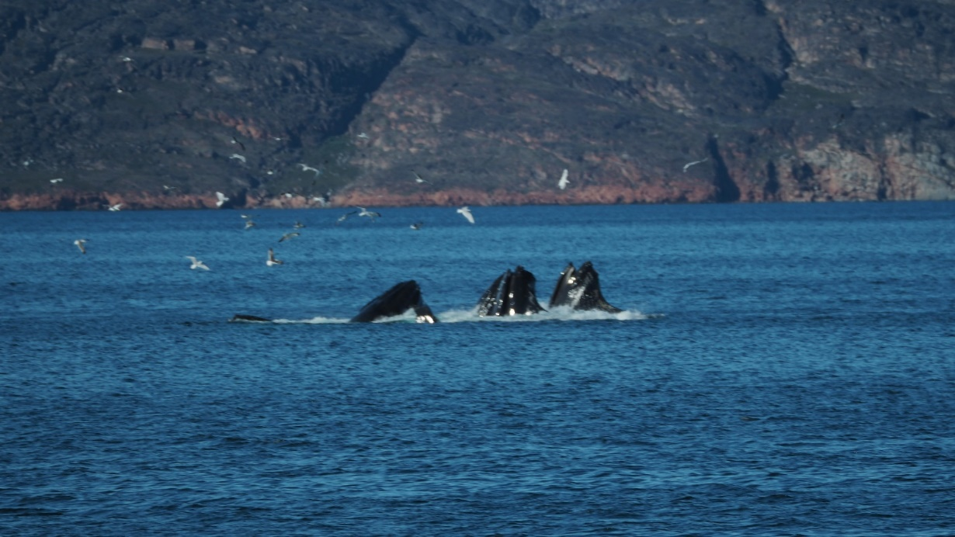

TILMELDINGSFRIST & EKSTRA TILBUD & PRISER:
SIDSTE FRIST FOR TILMELDING ER TORSDAG DEN 15. december 2023

- Kære SOP-klinikejer: Tager du din/dine ansatte tandlæger med til ”Hele pakken i EV”, så koster det dig kun den extraordinære lave pris på 3.200,00 for hver ansat tandlæge. Vi håber, at dette tiltag kan være med til at få den nye generation med i SOP.
- Som et andet tiltag tilbydes tidligere SOP medlemmer, som nu er seniorer og ikke længere praktiserer inden for faget, deltagelse til kr. 4.100,- for DV. 3.800,- Prisen er pr. pers. og ekskl. kursus.
- Extra overnatning tors./fre. inkl. velkomstdrink, 3-retters menu med vine: tillæg kr. 2.050

- Aftenarrangementet fredag kr. 2.050,00

PRISER:
- Hotel, kursus og aftenarrangement kr. 5.700,- i enkeltværelse
- Hotel, kursus og aftenarrangement kr. 5.500,- pr. person i dobbeltværelse
- Hotel og aftenarrangement (uden kursus) kr. 3.600,- i enkeltværelse
- Hotel og aftenarrangement (uden kursus) kr. 3.400,- pr. person i delt dobbeltværelse
- Hotel, kursus og aftenarrangement for ledsagere kr. 4.900

- Kursus fredag inkl. forplejning kr. 2.500,- (Tæller 4 timer)
- Kursus lørdag inkl. forplejning kr. 2.400,- (Tæller 4 timer)
- Kursus begge dage inkl. 2 x dagsforplejning kr. 3.500,- (Tæller 8 timer)

- Der er ingen udstillerafgift, hvis man som firmaperson er tilmeldt ”Hele pakken”.

- Udstillerafgift pr. firmaperson pr. dag inkl. frokost og excl. kursus : kr. 1.400,-
- Udstillerafgift pr. firmaperson pr. dag inkl. frokost og inkl. kursus : kr. 2.400,-

Tillæg på kr. 450 på alle priser for IKKE – SOP medlemmer

Til brug for indbetaling via netbank. Betalings id: Kodelinie +73< +89190495<

Din tilmelding er først gældende, når vi har modtaget din betaling!

Husk at registrere: Navn og adresse på deltagerne. Evt. mailadresse ved ændringer.

Husk at vælge frokosttype til lørdag – lækker frokostbuffet eller ”lunch to go”.
“Lunch to go” skal bestilles ved indbetalingen og er bindende.
Har du fødevareallergier eller intolerancer, der skal tages højde for, så skriv det på tilmeldingen.
___________________________________________________________________________
HUSK - sæt kryds i kalenderen:

SOP’s efterårsmøde d. 6. til 7. september 2024 på Hotel Alsik i Sønderborg
Besøg vores hjemmeside www.sopnet.dk

